Hvis man som offentligt ansat oplever at blive mødt med negative ledelsesreaktioner på grund af en lovlig ytring, kan man rette henvendelse til sin faglige organisation eller fagforening.  Offentligt ansatte har desuden ret til at rette henvendelse til Folketingets Ombudsmand eller Rigsrevisionen, i tilfælde af klare ulovligheder. |  |  | Offentligt ansatte kan som udgangspunkt frit videregive ikke-fortrolige oplysninger til pressen eller andre eksterne parter. |  | Ytringsfrihed for offentligt ansatte.  - Uddrag fra Justitsministeriet Vejledning for offentligt ansatte fra oktober 2016.  
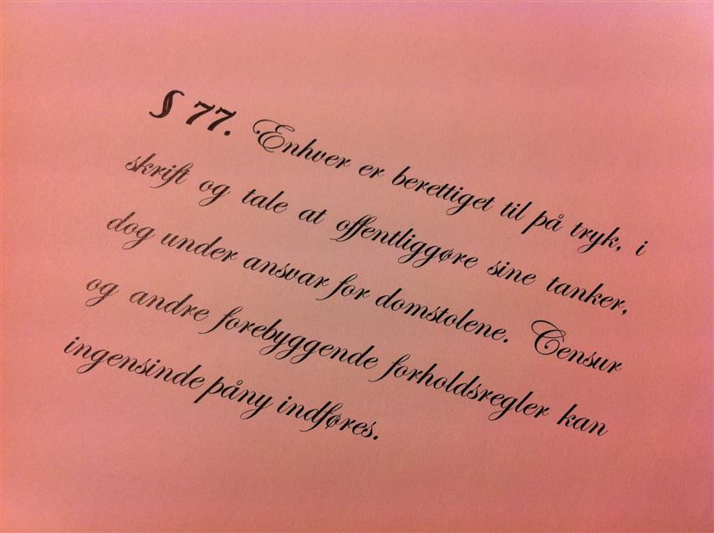  Må man være kritisk?  Offentligt ansatte må gerne udtale sig kritisk, men de må ikke i den forbindelse give åbenbart urigtige oplysninger om væsentlige forhold inden for deres eget arbejdsområde  Tavshedspligt?  Offentligt ansatte har tavshedspligt om fortrolige oplysninger, som de får kendskab til gennem deres arbejde. Tavshedspligten gælder kun for fortrolige oplysninger.  En oplysning er fortrolig, når det er nødvendigt at hemmeligholde oplysningen for at varetage væsentlige hensyn til offentlige eller private interesser. Det kan f.eks. være oplysninger om private personers sygdomsforløb eller statens økonomiske interesser. |  | Ledelsen kan ikke begrænse de ansattes ytringsfrihed med henvisning til f.eks. loyalitetsforpligtelse mellem en ansat og dennes arbejdsplads.  Se bl.a. FOB 2016-37  Overblik  • Man skal gøre det klart, at man udtaler sig på egne vegne og ikke på myndighedens vegne.  • Man må ikke bryde sin tavshedspligt.  • Man må ikke udtale sig på en freds- eller ærekrænkende måde, f.eks. ved at fremsætte injurier.  • Man må ikke udtrykke sig i en urimelig grov form eller fremsætte åbenbart urigtige oplysninger om væsentlige forhold inden for ens eget arbejdsområde.  Holder man sig inden for disse rammer, må man som udgangspunkt sige, hvad man vil. Det gælder, selv om man udtaler sig kritisk over for sin arbejdsplads. |  |  | Hvad siger reglerne?  Offentligt ansatte har en udstrakt ytringsfrihed, der betyder, at de som udgangspunkt ikke kan afskediges, degraderes eller på anden måde mødes med negative konsekvenser på jobbet på grund af deres ytringer.  Grundlovens § 77  Med grundlovens § 77 er det bestemt, at alle borgere i Danmark har ytringsfrihed. Bestemmelsen gælder naturligvis også for offentligt ansatte.  - Både ledere og medarbejdere bør være bevidste om, at loyalitet mod arbejdspladsen ikke blot betyder, at man udviser respekt for de trufne beslutninger, men også at man på konstruktiv vis påpeger eventuelle kritiske forhold.  Kilde:  Vejledning om offentligt ansattes ytringsfrihed oktober 2016  Justitsministeriet Slotsholmsgade 10 1216 København K  Telefon 72 26 84 00

